*** Общество с ограниченной ответственностью***

***«Школьный формат»***

ИНН 6671355997 тел. 8(343)369-50-75

КПП 668501001 факс 8(343)369-31-91

ОГРН 1116671008167 е-mail: schoolformat66@mail.ru

620137, г.Екатеринбург, ул.Бархотская, 1 www.schoolformat-ekb.ru

**Лаборатория 3D прототипирования и моделирования 2019г.**

Настольные принтеры «Альфа» используют технологию струйного послойного моделирования (Fused Deposition Modeling, FDM) и создают объект из расплавленного пластика, который наносится слой за слоем в соответствии с цифровой моделью объекта. Предусмотрена автокалибровка плоскости стола за счет емкостных датчиков. Полноценная поддержка от российского производителя. Для печати объектов используются несколько типов пластиков, такие как ABS и биоразлагаемый полимер PLA - экологичный и безопасный для здоровья, так как для его производства используется растительное сырье (крахмал).

**3D принтер «Альфа» (1 экструдер) –  65 000 руб.**

**Тех.характеристики** 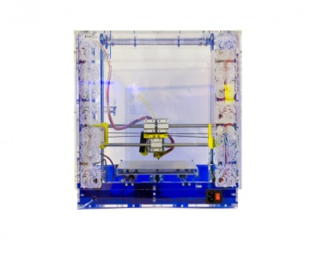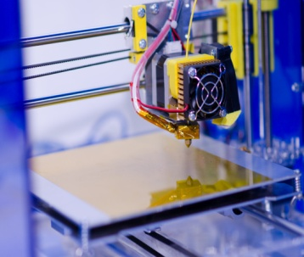

|  |  |  |
| --- | --- | --- |
| Габаритные размеры 3D-принтера | 430х400х400 мм | |
| Вес | 9 кг | |
| Тип корпуса | закрытый | |
| Материал корпуса | акрил | |
| Область печати | 190х190х130 мм | |
| Тип стола | нагреваемый | |
| Количество экструдеров | 1 шт. | |
| Диаметр сопла экструдера | 0,35 мм | |
| Скорость печати | 50 мм/с | |
| Минимальная толщина слоя | 0,03 мм | |
| Максимальная толщина слоя | 0,3 мм | |
| Точность позиционирования X/Y | 4 микрона | |
| Точность позиционирования Z | 10 микрон | |
| Дисплей | графический LCD | |
| Картридер | Встроенный SD | |
| Возможность автономной работы | есть | |
| Технология печати | FDM | |
| Рабочая программа в комплекте | | ПО Альфа-принтер | |
| Поддерживаемые форматы | | STL, OBG | |
| Совместимость с программными оболочками ПК | | Windows XP-10, Linux x86/x64, Mac OS | |
| Авто калибровка рабочей поверхности | есть, по 9-и точкам (не требует ручной калибровки перед началом печати) | |

# Комплект для самостоятельной сборки 3D принтера «Альфа КИТ» - 35 000 руб.

# Kit-68 **Доступен для продажи только в ЦМИТ и FABlab**

# «Альфа-КИТ» — комплект для самостоятельной сборки 3d принтера, разработанный специально для ЦМИТ и FabLab. Комплект включает в себя все необходимые детали и пошаговое руководство по сборке 3d принтера. Наша цель – показать, как самостоятельно вы сможете собрать, настроить и запустить в работу свой собственный 3d принтер. **Габаритные размеры 3D-принтера:** 480х440х420 мм **Вес:** не менее 9 кг **Тип корпуса:** открытый **Область печати:** 215х215х165 мм **Тип стола:** нагреваемый **Количество экструдеров:** 1 шт. **Диаметр сопла экструдера:** 0,3 мм **Скорость печати:** 60 мм/с **Минимальная толщина слоя:** 0,1 мм **Минимальная толщина стенки:** 0,4 мм **Технология печати:** FDM

**ABS пластик – 1350 руб./катушка**

**PLA пластик – 1550 руб./катушка**

**Вес: 750 гр.**

**Цвета: голубой, желтый, зеленый, красный, оранжевый, синий.**



**Ручной 3D-сканер – 52 000руб.**

В фронтальном блоке для работы используются компактные модели 3D-сканеров с настраиваемой областью сканирования, позволяющие сканировать объекты различных размеров, в том числе человек. Сканер автоматически распознает объекты на самых сложных фонах, сканируя только то, что требуется. Программное обеспечение создает файлы в форматах STL, адаптированные для последующей печати на 3D-принтерах.

**Преимущества:** Сканер имеет небольшой вес, что делает его удобным для применения подростками. Сканер имеет автоматические настройка для сканирования малых, средних и крупных объектов. В этом 3D-сканере используется лазер первого класса, созданного по технологии PrimeSense и безопасного для глаз. Сканер обладает интуитивно понятным пользовательским интерфейсом





**Тех.характеристики**

Поле зрения:

горизонтальное, не менее 43°

вертикальное, не менее 57°

по диагонали, не менее 67°

Габариты, не более 18 см x 13 см x 3,5 см

Вес, не более 400 г

Размер изображения (ШхВ), не менее 240х320 пикс

Максимальная пропускная способность, не менее 28кадров/сек

Расстояние сканирования:

минимальное, не более 0,4 м

максимальное, не менее 3м

Область сканирования:

минимальная, не менее 0,2х0,2х0,2 м

максимальная, не менее 3х3х3 м

Энергопотребление, не более 2,3 Вт

Интерфейс: USB 2.0 / USB 3.0

Температура окружающей среды 10-40° C

Длина кабеля USB, не менее 0,2м

Класс лазера, не хуже 1-го

Формат создаваемого файла STL, PLY

Минимальные требования к ПК:

процессор Intel® Core i5™ или аналог, не менее 2 Гб RAM,

разрешение дисплея, не хуже 1280 x 1024,

цветность, не менее 32 бит,

не менее 4 Гб свободного места на диске

Требования к ОС:

Windows 7® (32-bit или 64-bit)

Windows 8® (32-bit или 64-bit)

Mac OS X 10.8 или более поздняя версия

**3D ручка без дисплея – 4 300 рублей**

**3D ручка с дисплеем – 4 900 рублей**

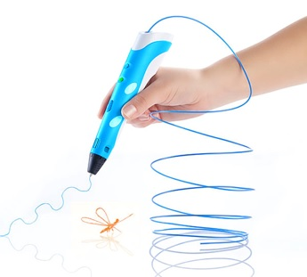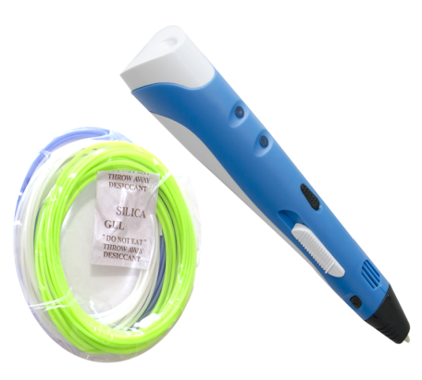

3D-ручка – это материализация вашего творчества в воздушном пространстве. Она станет прекрасным развлечением не только для детей, но и для взрослых. Создание 3-х мерной реальности в пространстве завораживает, заставляет отключиться от повседневной суеты и почувствовать себя снова в далеком и безмятежном детстве.

**Тех.характеристики**

Габариты, не более 180 х 30 х 45мм

Вес, не более 340г

Количество печатающих головок, не более 1шт

Диаметр сопла, не более 0,5 мм

Материал печати: ABS / PLA пластик

Диаметр пластиковой нити, не более 1,75мм

Электропитание, 220 В

Скорость подачи материала, в пределах 2-40 мм/с, с возможностью ручного регулирования

Регулировка замены и подачи пластиковой нити: ручная

Наличие индикатора включения в сеть электропитания: да (на корпусе ручки)

Наличие индикатора готовности ручки к работе: да. зелёный цвет-готовность к работе, красный – не готова к работе

**Каптон (пленка для подогреваемого рабочего стола):**

**Катушка 160 мм – 2 800 руб.**

**Катушка 50 мм – 1 200 руб.**

**Катушка 10 мм - 350 руб.**

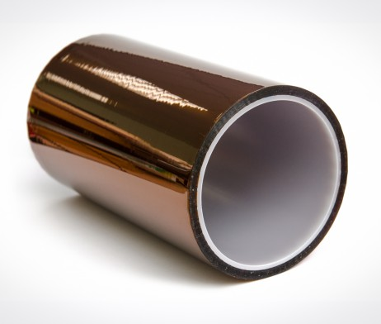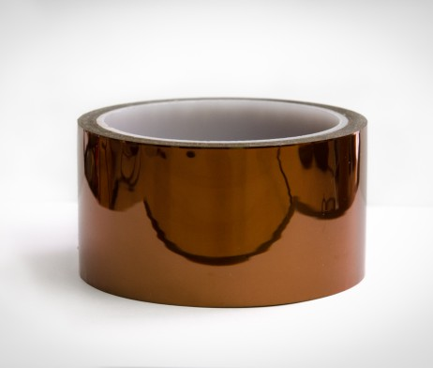 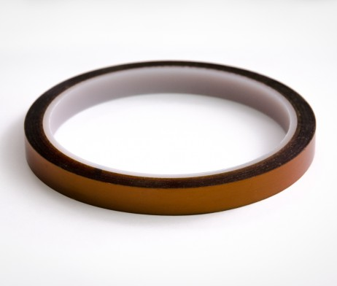

**Стол в сборе – 4 000 руб.**

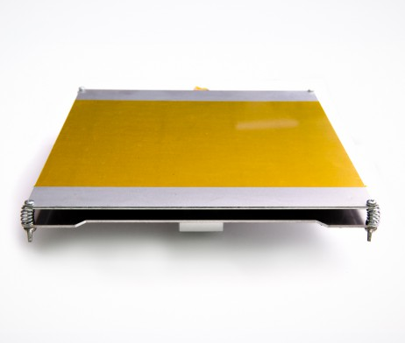

**Сопло экструдера – 3 200 руб.**

